Gâteau pommes & raisins secs
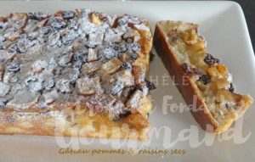 Pour 6 Croquants-Gourmands

La garniture :
- 80 g de raisins secs
- 1 càs de rhum ou de jus de fruit
- 500 g de pommes
- 40 g de cassonade
- 1 càc de cannelle en poudre
Au-moins 1 heure à l'avance, couvrir les raisins d'eau bouillante pendant quelques minutes.
Les égoutter dans un bol et les mélanger avec le rhum ou le jus de fruit. Réserver.
Peler et couper les pommes en dés.
Les mélanger avec les raisins, la cassonade et la cannelle.
Réserver.

La pâte :
- 30 g de beurre pommade
- 30 g de cassonade
- ¼ de càc de vanille en poudre
- 2 œufs
- 125 g de fromage blanc
- 50 g de farine
- 1 càc de levure chimique
- sucre glace
1 moule ovale ou à cake de 27 cm x 12 tapissé de papier cuisson
Préchauffage du four à 180°C
.
Travailler le beurre mou, la cassonade et la vanille pour obtenir une pommade.
Incorporer les œufs un à un toujours en fouettant.
Ajouter le fromage blanc, la farine et la levure et mélanger pour obtenir une pâte homogène.
Verser dans le fond du moule.
Étaler les fruits sur toute la surface et tasser avec le dos d'une cuillère pour les faire descendre dans la pâte.
Enfourner pour 35 minutes.
Laisser reposer quelques minutes avant de démouler et laisser refroidir.
Saupoudrer de sucre glace et déguster à température ambiante.

